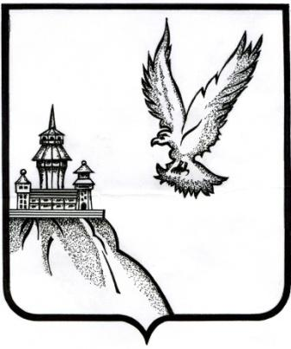

СОВЕТ НАРОДНЫХ ДЕПУТАТОВ

ОСТРОГОЖСКОГО МУНИЦИПАЛЬНОГО РАЙОНА ВОРОНЕЖСКОЙ ОБЛАСТИ

РЕШЕНИЕ

«_18_» ___10___ 2023 г № __8__
г. Острогожск
О внесении изменений в Решение Совета народных депутатов
Острогожского муниципального района № 24 от 20.05.2008 года
«Об удостоверении и нагрудном знаке депутата Совета народных
Острогожского муниципального района»
В соответствии со ст. 27 Устава Острогожского муниципального района, Решением Совета народных депутатов Острогожского муниципального района № 231 от 11.02.2011 года «О статусе депутата Совета народных депутатов Острогожского муниципального района», Совет народных депутатов Острогожского муниципального района
РЕШИЛ:

1. Внести в Положение, эскиз и описание удостоверения депутата Совета народных депутатов, утвержденное Решением Совета народных депутатов Острогожского муниципального района № 24 от 20.05.2008 года «Об удостоверении и нагрудном знаке депутата Совета народных Острогожского муниципального района» следующие изменения:
1.1. Пункт 3 Положения изложить в новой редакции:
«3. Описание удостоверения: внешний цвет – бордовый; внутренний цвет – белый; надпись на внешней стороне – золотистого цвета; текст на внутренней стороне – черного цвета; размеры: ширина – 7 см; длина – 20 см.»:
1.2.Пункт 4 положения изложить в новой редакции:
«4. Эскиз удостоверения:
Внешняя сторона

20,0 см

7,0 см

сгиб

УДОСТОВЕРЕНИЕ
ДЕПУТАТА

Российская Федерация

Воронежская область

Острогожский
муниципальный район

«____» __________ 200___г. Подлежит возврату при
(дата выдачи) прекращении полномочий

Фото
3 Х 4
УДОСТОВЕРЕНИЕ № ____

____________________________________

____________________________________

избран депутатом Совета народных
депутатов Острогожского муниципального
района Воронежской области пятого созыва

Глава Острогожского
муниципального района А.Е. Болдырев

Внутренняя сторона

Внутренняя сторона

Российская Федерация

Воронежская область

Острогожский
муниципальный район

«____» _____ 20___г. Подлежит возврату
(дата выдачи) при прекращении полномочий

Фото
3 Х 4
УДОСТОВЕРЕНИЕ № ____

____________________________________

____________________________________

избран депутатом Совета народных депутатов
Острогожского муниципального района
Воронежской области восьмого созыва

Глава Острогожского
муниципального района А.Ф. Сушков

2. Настоящее решение подлежит официальному опубликованию.

Глава Острогожского
муниципального района А.Ф. Сушков

Исп. С.В. Пивоваров

